Các bước kết nối project lên Blynk IoT:

**Bước 1:** Truy cập blynk.cloud để tạo tài khoản

**Bước 2:** Truy cập <https://blynk.cloud/dashboard/435988/templates> để thêm một Template mới:

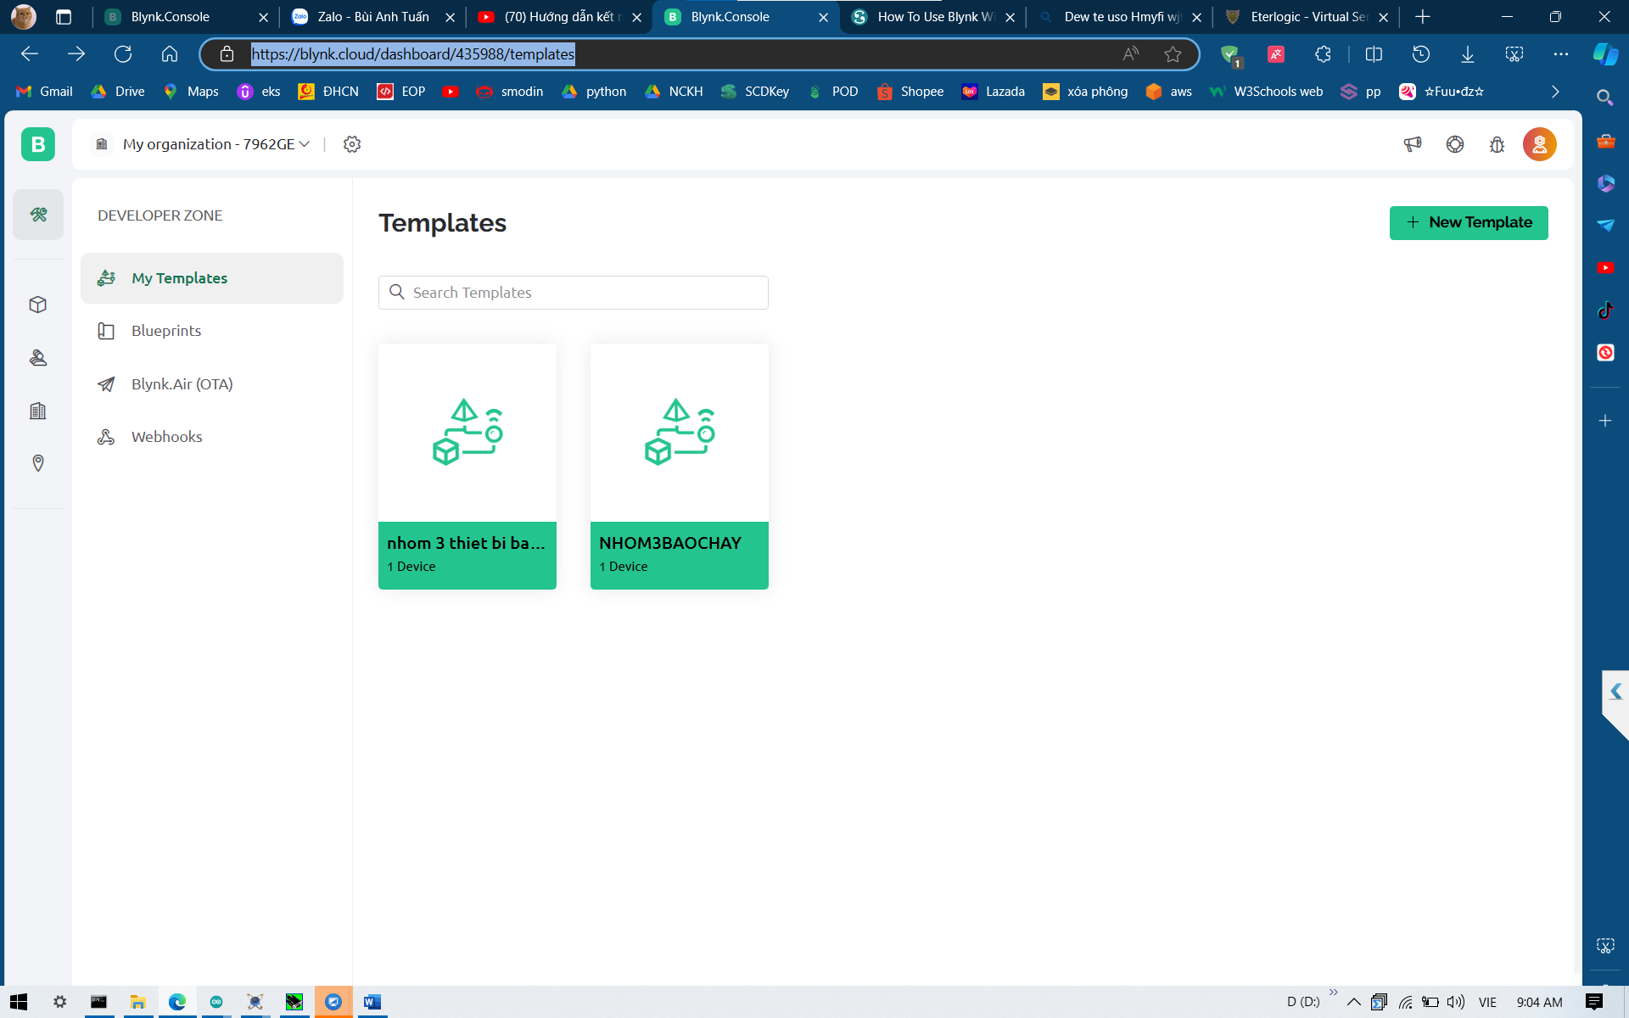

Chọn New Template → thiết lập tên, chọn phần cứng và cách kết nối → Done:

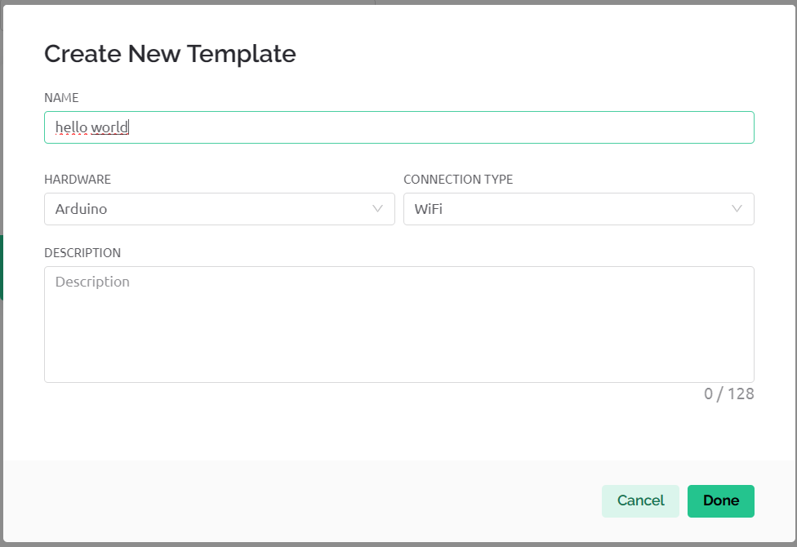

**Bước 3:** tạo datastream: Datastreams → new datastreams → chọn theo chân (analog, digital) nhưng nên dùng Virtual Pin sẽ dễ thực hiện hơn → đặt tên chọn chân V0-n → create

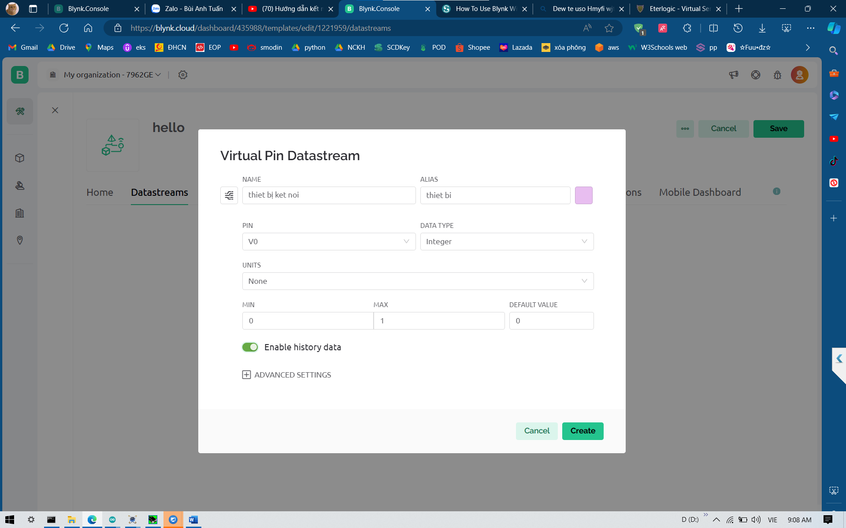

**Bước 4:** WebDashboard thêm đối tượng control tùy thích

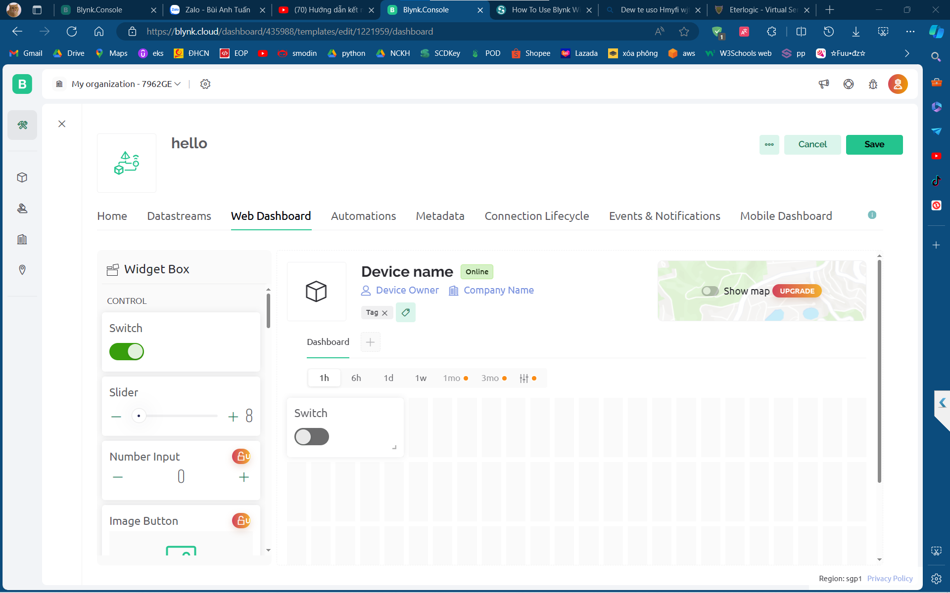

Thay đổi thông số control:

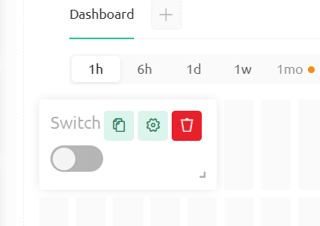

Chọn datastream mong muốn và đặt tên → save

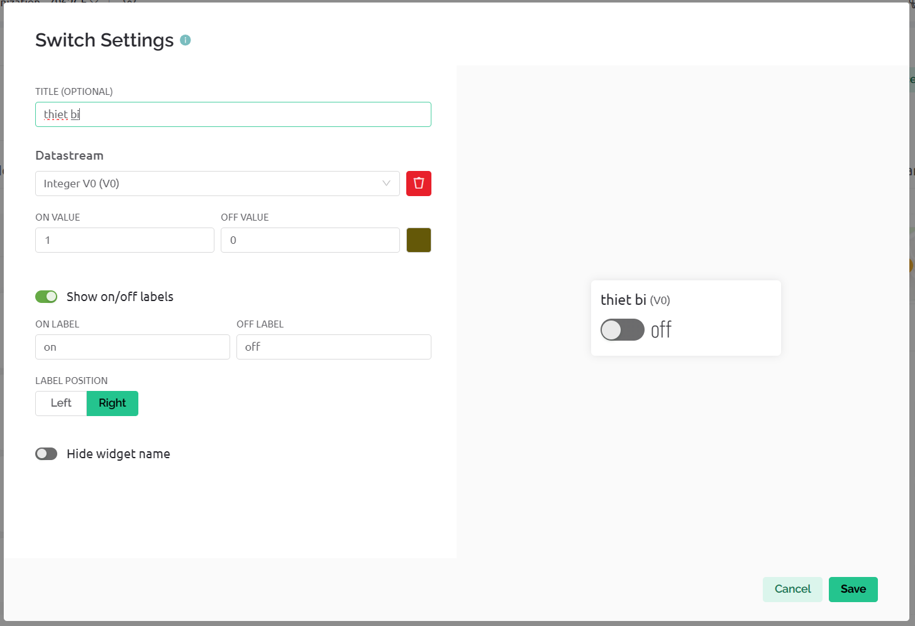

Sau đó save tiếp:

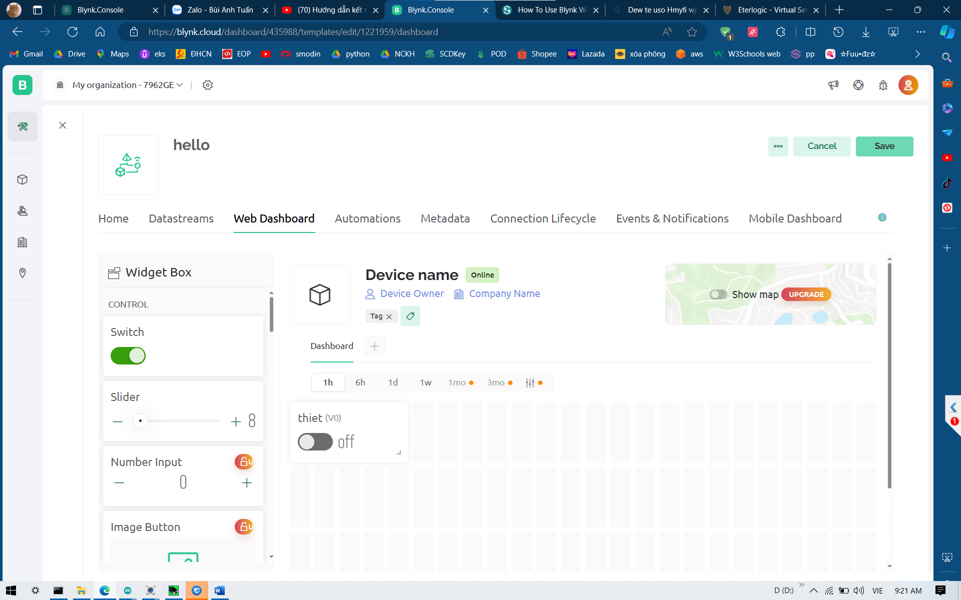

**Bước 5:** chọn devices → new device → fromtemplate → chọn template mong muốn → create

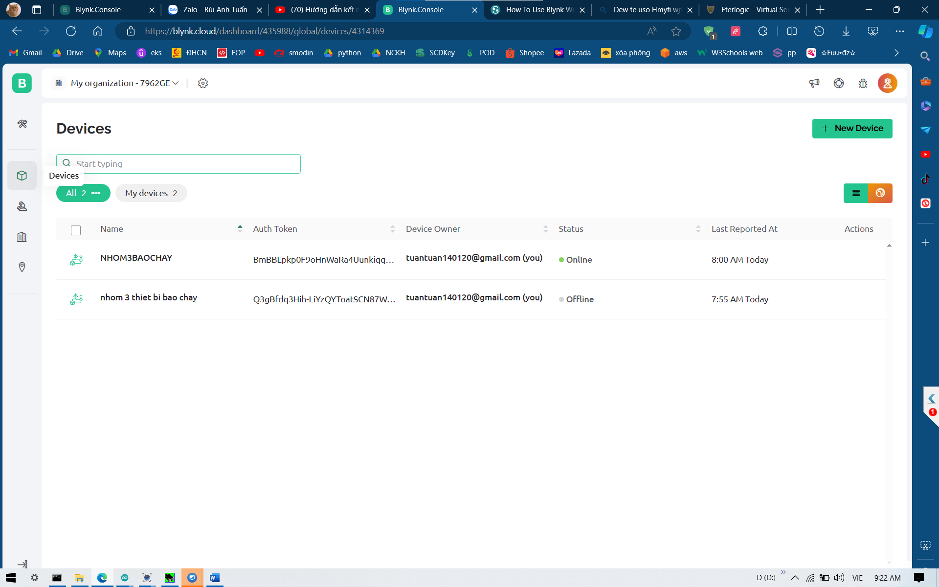

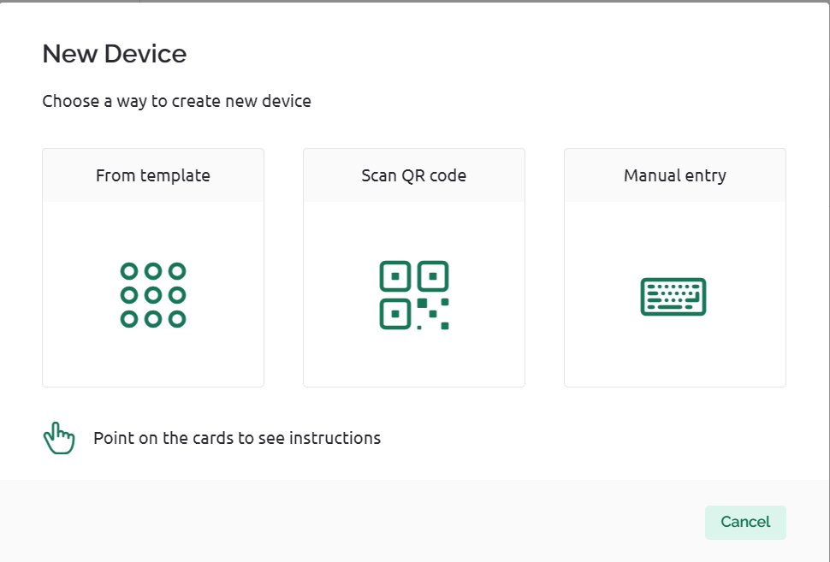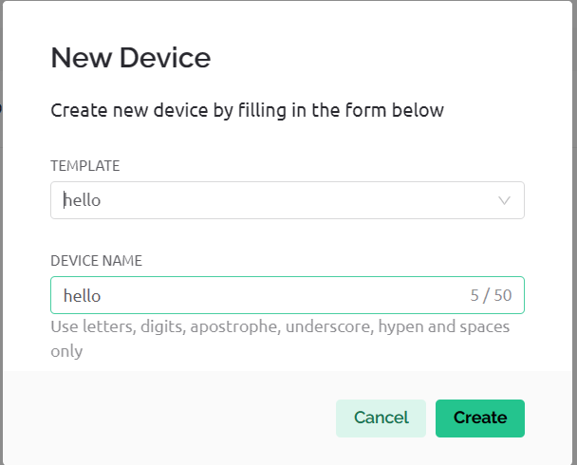

**Bước 6:** copy name, id, authtoken:

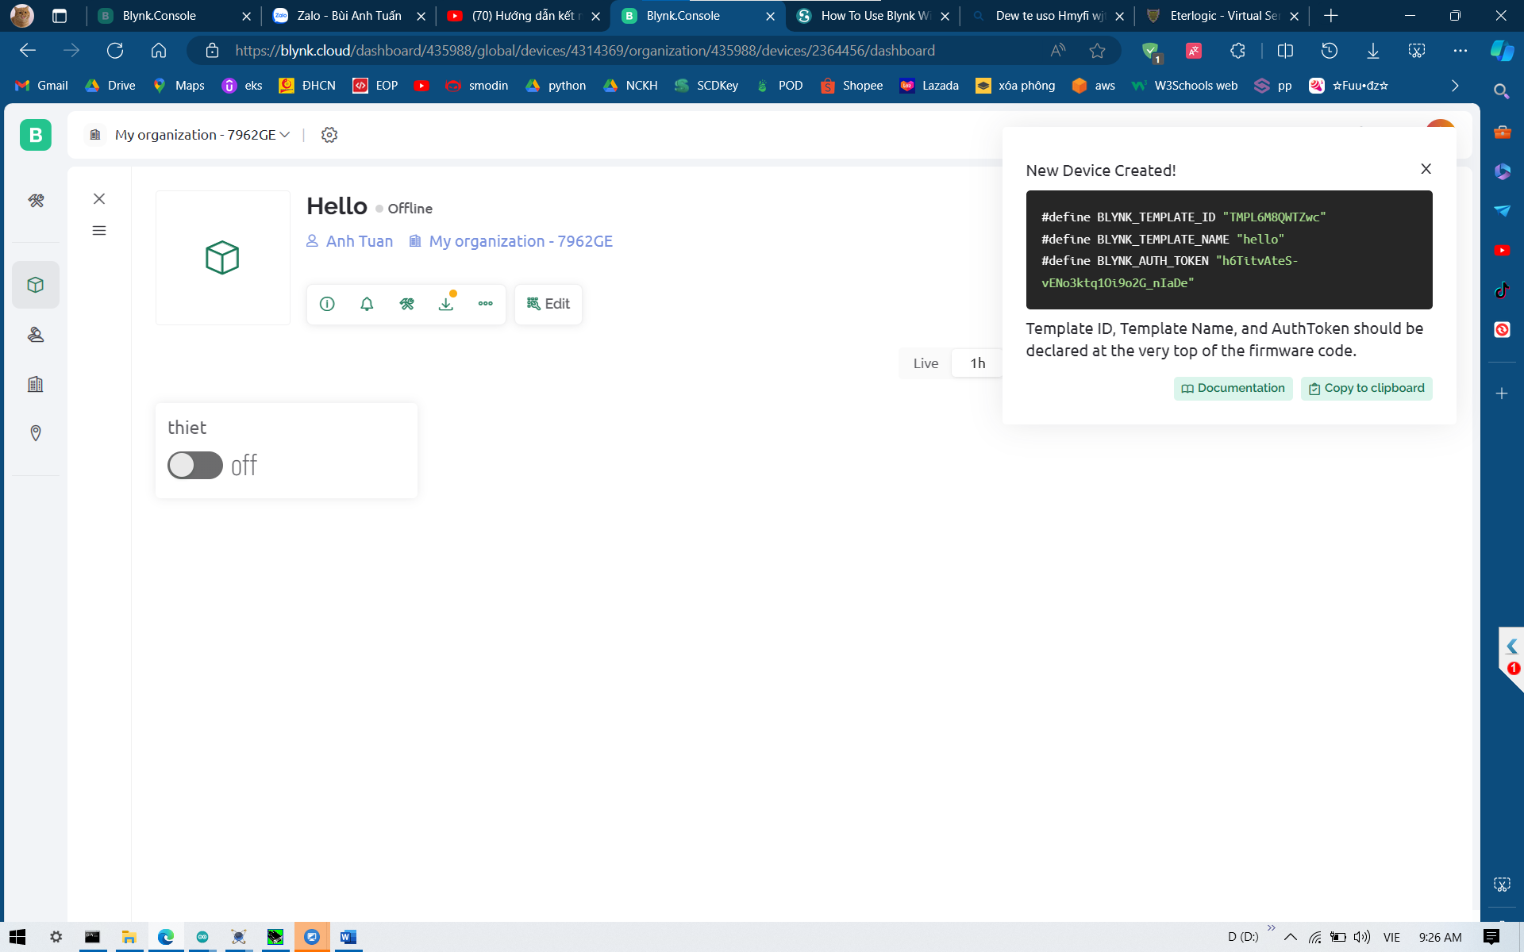

**Bước 7**: vẽ mạch trên proteus, thêm 1 thành phần là compim nối chân rx với rx của arduino, tx với tx. Compim là một thành phần giúp mô phỏng giao tiếp thông qua cổng COM trên máy tính. Để giao tiếp com ảo, thay đổi thông số compim:

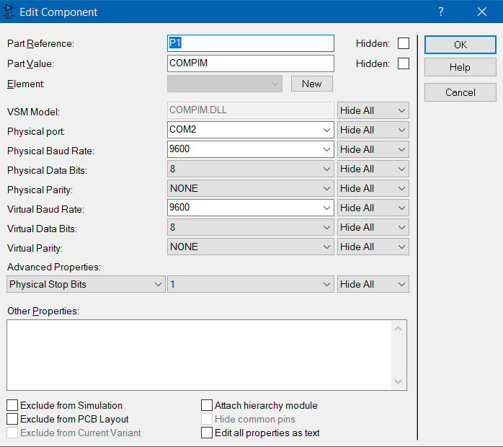

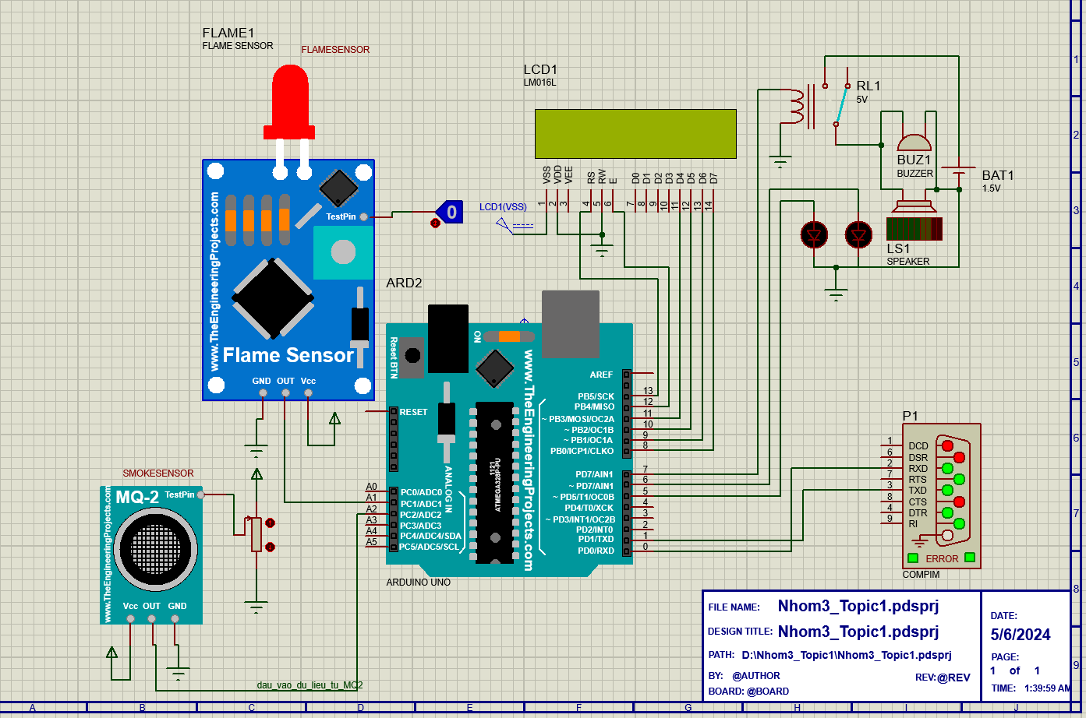

**Bước 8:** tạo COM ảo trên VSPE: <https://eterlogic.com/Downloads.html>

Devices → create → device type: pair →next

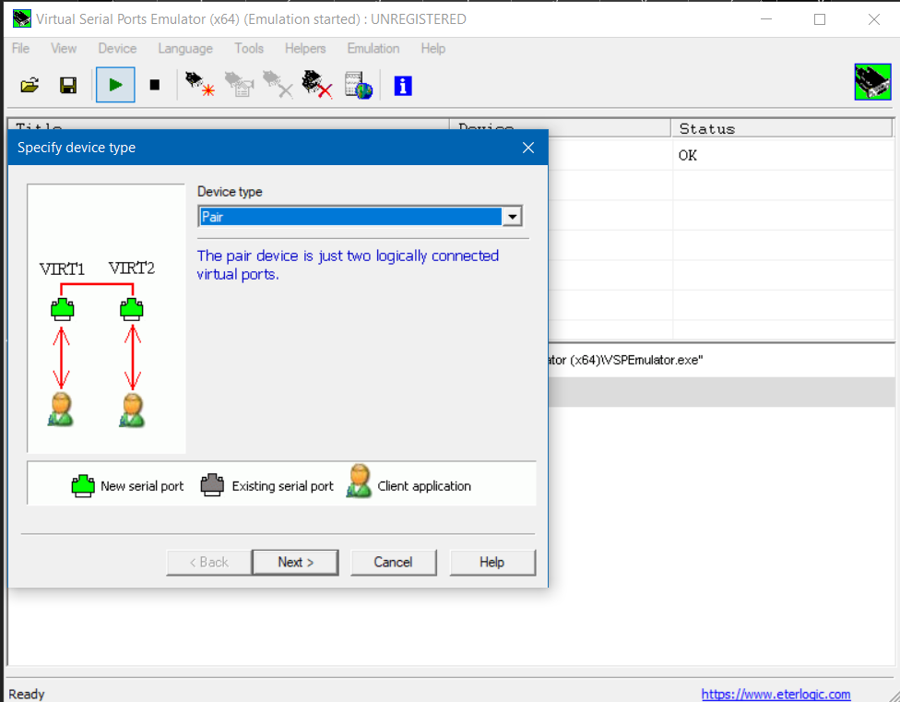

Chọn cổng theo ý → finish

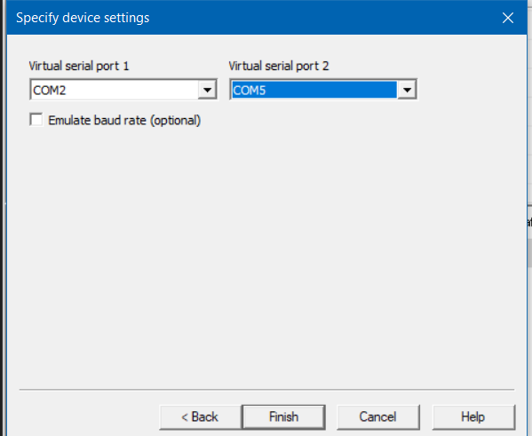

Kết quả:

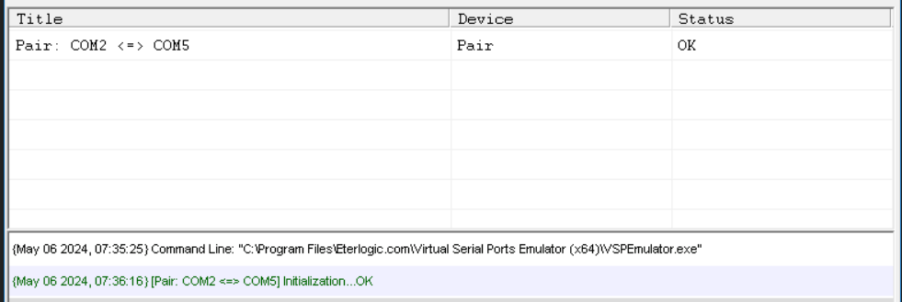

**Bước 9:** Thêm thư viện blynk: sketch → include library → managr libraries → install

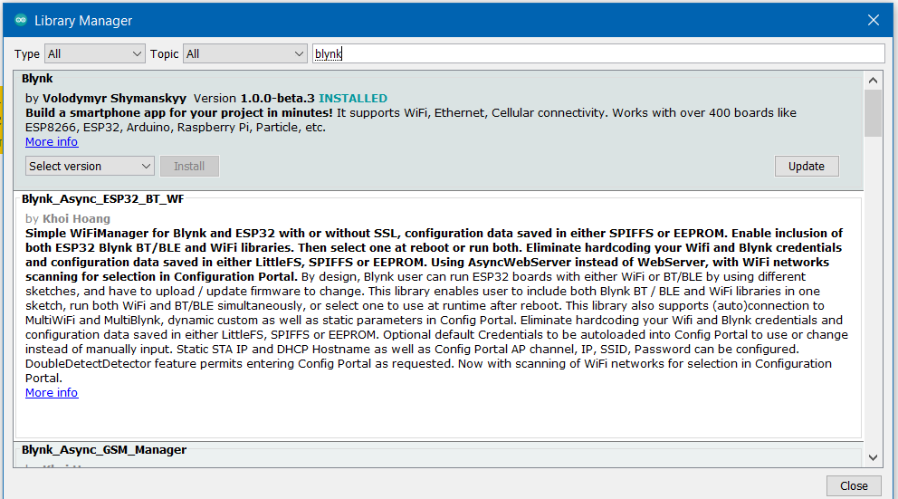

Thiết lập code arduino.ino → thiết lập COM2( tùy theo com đã chọn) → run → copy .hex paste vào proteus.

#define BLYNK_PRINT DebugSerial

#include <SoftwareSerial.h>

SoftwareSerial DebugSerial(2, 3); //rx, tx

#define BLYNK_TEMPLATE_ID "yourID"

#define BLYNK_TEMPLATE_NAME "yourName"

#define BLYNK_AUTH_TOKEN "token"

#include <BlynkSimpleStream.h>

char auth[]="token";

void setup()

{

DebugSerial.begin(9600);

Serial.begin(9600); ////khởi tạo giao tiếp qua cổng Serial với tốc độ truyền dữ liệu 9600 bps

Blynk.begin(Serial, auth);

}

BLYNK_WRITE(a)////a là cổng Virtual Pin muốn tạo

{

}

void display_blynk()

{///// tùy theo dữ liệu đầu vào

}

void loop()

{

Blynk.run();

thuchientrenblynk();

}

**Bước 10:** vào thư viện arduno trong máy tính → folder: Blynk → folder: Scripts → sửa 2 file



Đổi cổng COM mặc định thành COM5 (tùy theo cách bạn thiết lập)

Đổi Server addr thành: blynk.cloud

Lưu lại thay đổi!

**Bước 11:** trên thanh path bôi đen gõ cmd→enter

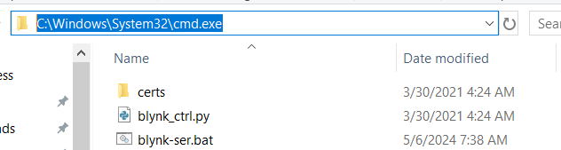

Chạy lệnh dir để vào code .ino đã gọi thư viện blynk. Sau đó gõ lệnh: blynk-ser.bat -c COM5

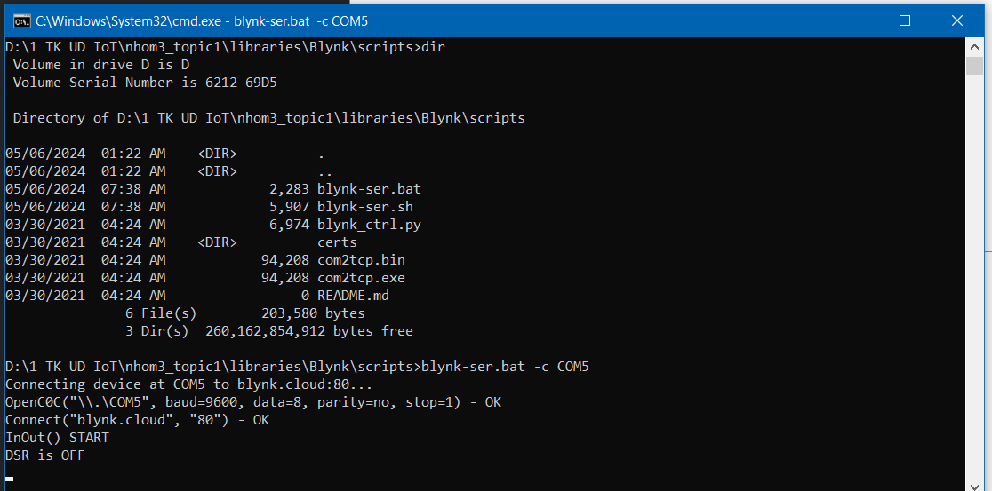

Sau đó sang chạy file proteus

Hoàn thành!!!!!!! Kiểm tra xem device blynk đã online hay chưa